TEMATY KOMPLEKSOWE
GRUPA „ŻEGLARZE”
STYCZEŃ 2023r.

1. Kosmiczne podróże
2. Zawodowe plany
3. Zimowe szaleństwo
4. Babcia i dziadek to skarb

W tym miesiącu utrwalimy i pogłębimy wiedzę z zakresu układu słonecznego. Zapoznamy się z różnymi zawodami, którymi zajmują się dorośli: lekarz, policjant, strażak, sprzedawca, fryzjer itp. Utrwalimy zasady bezpieczeństwa podczas zimowych zabaw. Zajmiemy się kształtowaniem empatycznego stosunku do zwierząt – w tym celu podejmiemy próby pomocy potrzebującym – dokarmianie ptaków zimą. W styczniu będziemy kształtować zainteresowanie własną rodziną – dostrzeżemy wyjątkowość posiadanej rodziny, rodzinnych tradycji, zainteresowań oraz pasji. Będziemy kształtować umiejętność wczuwania się w emocje i uczucia innych.
W tym miesiącu nadal doskonalimy umiejętności posługiwania się gestem, mimiką, ruchem w celu wyrażenia określonych treści i odczuwanych przez postać emocji.
Wykorzystamy zjawiska fizyczne do zabaw konstrukcyjnych, np. siły wydobywającego się z balonu powietrza w modelu rakiety. Będziemy doskonalić umiejętności płynnego mówienia podczas różnych form wypowiedzi i sytuacji. Dokonywać analizy i syntezy prostych słów. Odróżniać elementy świata fikcji od realnej rzeczywistości. W styczniu będziemy dokonywać pomiaru odległości, szacować odległość. Nadal będziemy posługiwać się pojęciami dotyczącymi kierunku w przestrzeni z własnego punktu widzenia, ale i z punktu widzenia innej osoby „w prawo”, „w lewo”, „do tyłu”, „do przodu”. Doskonalić umiejętności szacowania liczby przedmiotów w wyodrębnionym zbiorze oraz stosować określenia: „mniej”, „więcej”, „tyle samo”. Poznamy cyfry 7 – 8 oraz litery „p” i „s”.

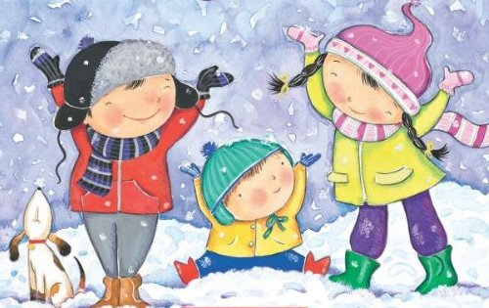

„Dla dziadka” – wiersz D. Gellner
Dziadku, Dziadku, czy to ty?
Coś na twojej głowie lśni.
To korona! Słowo daję!
Przecież znam korony z bajek!
Czy to fotel? Ale skąd!
To nie fotel tylko tron!
I w ogóle i w szczególe
jesteś Dziadku dzisiaj królem!
Pytasz co to za zagadka?
To po prostu Święto Dziadka!
Piosenka: Moja babcia nie jest siwa
Moja babcia nie jest siwa,
świetnie biega, nieźle pływa
dobrze wie, co słychać w świecie
bo się zna na Internecie
babcia, babcia, ukochana
babcia, babcia, roześmiana
jeszcze wnukom siły doda /x2/
z dziadkiem lubię łowić ryby
albo walczyć tak na niby
z nim zdobywam górskie szczyty
bo to kompan znakomity
dziadek, dziadek ukochany
dziadek, dziadek niezrównany
dziadek życia wciąż ciekawy
zawsze chętny do zabawy /x2/
z babcia gadam sobie szczerze
z dziadkiem jeżdżę na rowerze
bardzo lubię pić herbatkę,
z moja babcią, z moim dziadkiem
dziadek z babcią – przyjaciele
dziadek z babcią – tropiciele
marzeń, przygód i zagadek
super babcia, super dziadek! /x2/

